第一篇推文——TEEM仔介绍

推文标题：
【遇见Teem仔】橙色幸运小鳌鱼，充满活力的番禺新宠儿！

【Teem仔】连接古今的番禺活力使者，全新表情包来袭！

00 - 活动主KV、Banner

活动主题——《TEEM仔城中大冒险》 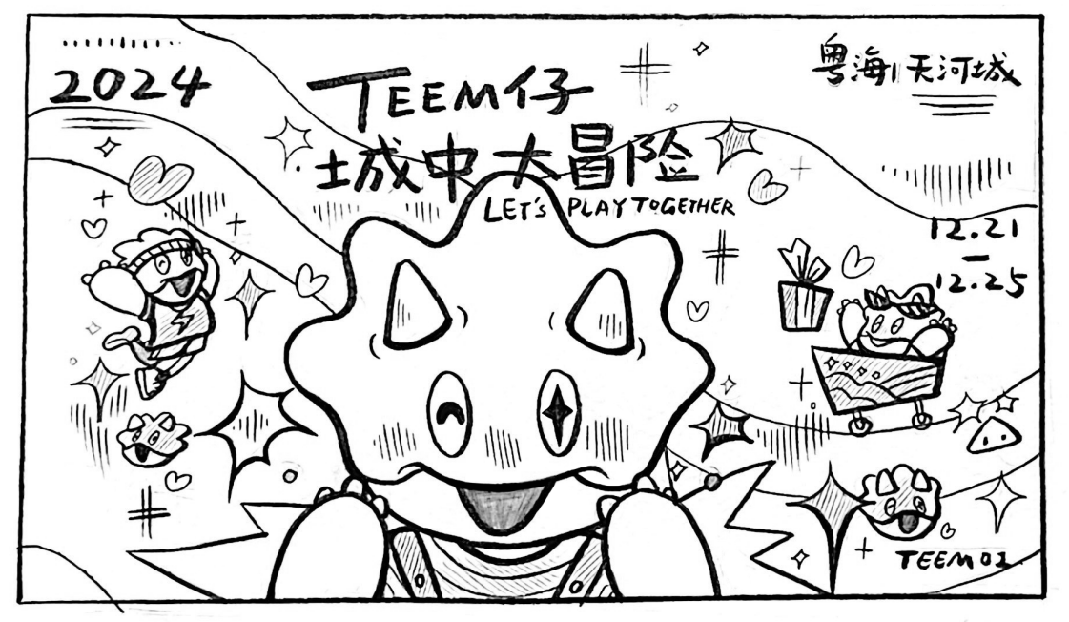

01 - 开场白 + 世界观＋SLOGAN

【缘起 —— 鳌鱼舞】
头顶上长着可爱的小龙角，
眼睛里闪烁着好奇与冒险的光芒，
伴随着鳌鱼舞的步伐，
它向前迈出的每一步都踏出好运的涟漪

似乎拥有带来好运的神奇魔力。

它总是带着调皮的憨笑，啊！身后还调皮地摇着小尾巴！
嗯...是Teem仔吗？
对！没错~
Teem仔来啦！！！
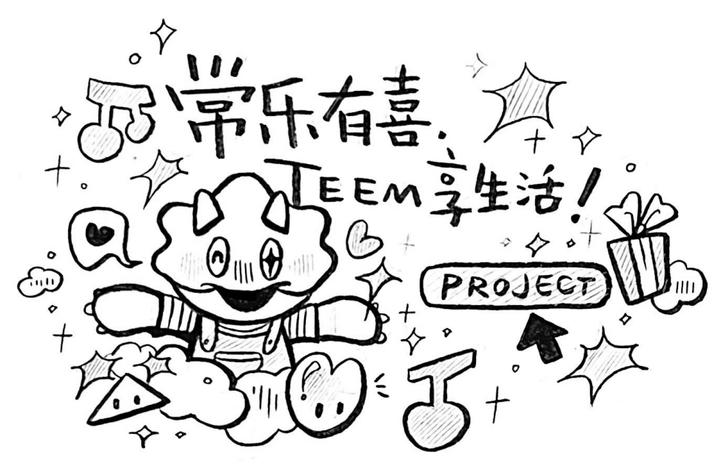
带着满满的活力和对世界的好奇，Teem仔跃然于你的世界！
准备好和Teem仔一起，探索岭南文化的独特魅力和番禺天河城的购物乐趣了吗？

SLOGAN：常乐有喜，TEEM享生活！

02 - 自我介绍
Hi ！我是番禺天河城的Teem仔！初次见面，请多关照！
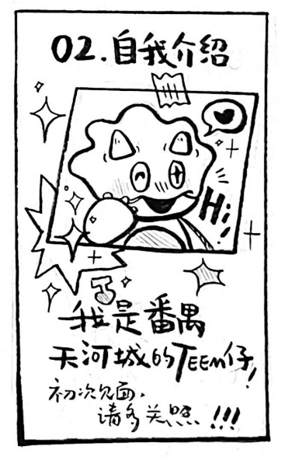
名称：TEEM仔
出身原型：番禺鳌鱼舞文化
融合了番禺传统的鳌鱼舞文化，鳌鱼舞是岭南地区特有的民间舞蹈，象征着吉祥和繁荣。TEEM仔的设计灵感来源于这一文化，它的形象既有鳌鱼的特征，又融入了龙的元素，代表着番禺的文化传承与创新。

MBTI：ENFP，快乐自在的小鳌鱼
诞生：2020年12月25日（于番禺天河城开业之际应运而生）

在现实世界里，TEEM仔是一只融合了鳌鱼与龙形象的吉祥物，它的设计灵感来源于鳌鱼偷吃龙珠的传说，虽然未能完全成龙，但依然保留了鱼鳍鱼尾等特征。TEEM仔以其憨态可掬的形象和乐观积极的精神，成为了番禺天河城的吉祥物，象征着繁荣与吉祥。

作为番禺天河城的吉祥物，Teem仔拥有独特的外观——头部巧妙地融合了象征繁荣与吉祥的鳌鱼与螭吻元素。它那圆润可爱的身材和眼睛中的四角星与眨眼微笑图案，展现出一种既亲切又时尚的魅力。Teem仔热爱生活，热衷于购物、品尝美食、享受运动带来的快乐，并且总是在社交场合中传递欢乐与和谐。

TEEM仔充满活力、乐观积极且富有创新精神。它的内在灵魂融合了现代都市的潮流风尚与番禺深厚的传统文化底蕴。TEEM仔生来憨憨可爱，天真童趣，又懂得照顾你疲惫的内心，提供情绪价值，给你带来一个个生活中的小确幸。它不仅是商业活动的引领者，更是地方传统文化的守护者与传播者。

03 - 故事情节

Scenario1：热爱美食，热衷探索

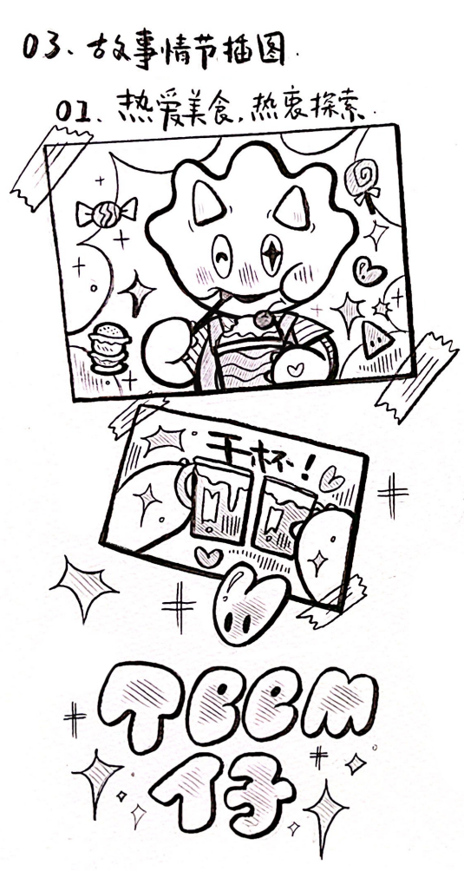
作为资深吃货，他对美食爱得深沉
从清晨的茶点到夜晚的烧烤，他的探索之旅从未停歇。
每一步，都是发现新奇美食的绝佳机会，每一次尝试，都是对味蕾的一次全新挑战。

萝包三文治烤肉火锅好多好多东西吃……
哎呀！不小心又吃多了！
但是吃饱了才有力气减肥不是吗？

Scenario2：感受生活，共度时光

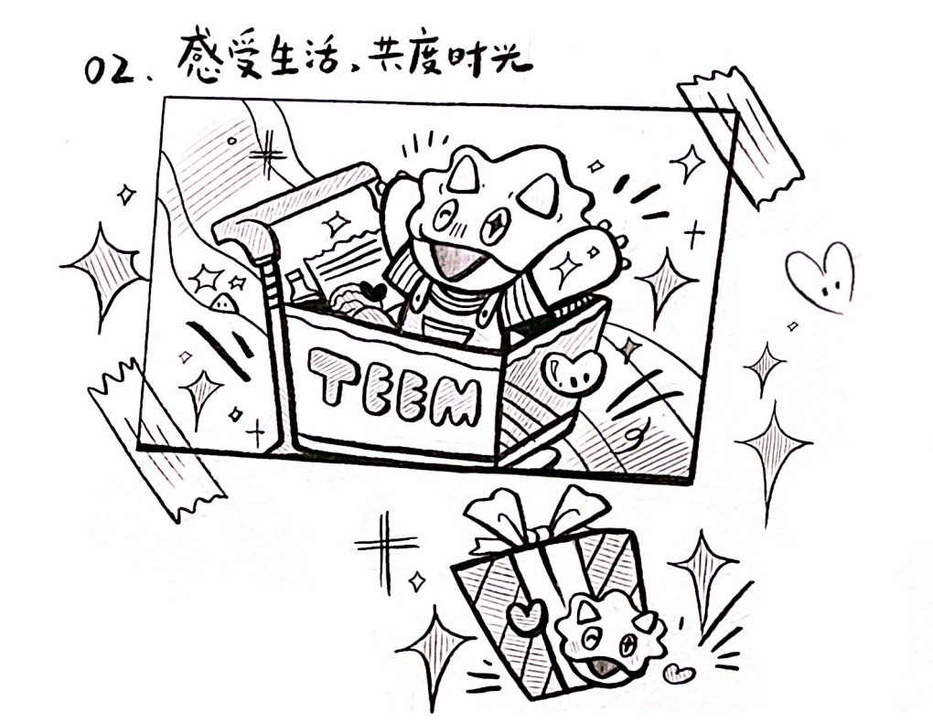

Teem仔特别喜欢探索新奇世界
穿梭在琳琅满目的摊位间，它依靠它的直觉寻找着那些小小的惊喜
每个映入眼帘的小玩意儿，都是他打开新世界的钥匙。
购物清单中写满了五彩斑斓的期待，
精挑细选的小礼物中，每一件都装载着生活中的小确幸

Scenario3：关注本土，弘扬文化

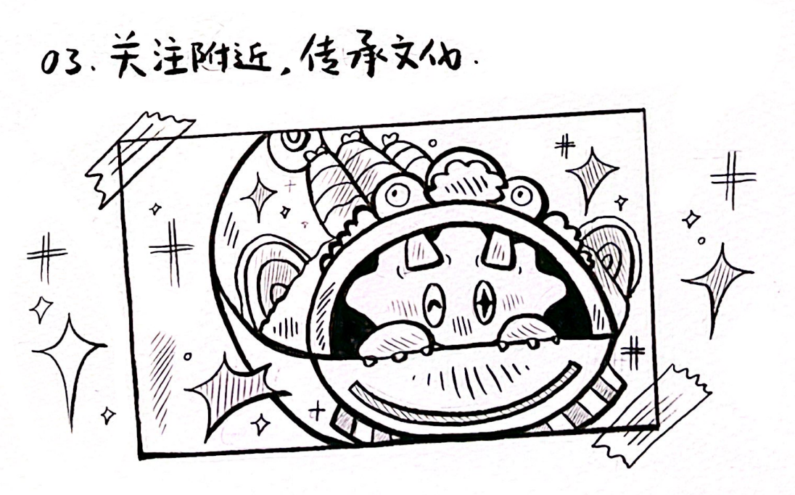

沉浸在节日的庆典中，Teem仔是传统文化的小小守护者。
跳动着熟练的鳌鱼舞，他的舞步随着锣鼓声飞扬。
锣鼓喧鸣，他和我们一起分享着岭南独有的欢愉。
在生活的庆典中，他传递着和谐，感受着温暖的魔法。

他害怕寂寞，更害怕小伙伴们渐渐遗忘掉扎根千年的岭南文化
因此，Teem仔总是全力以赴，用他的活力和热情，让每一场庆典都是对传统文化的一次致敬和传承，让这份文化的温暖与魅力永远留在人们的心中。

Scenario4：分享喜悦，生活确幸

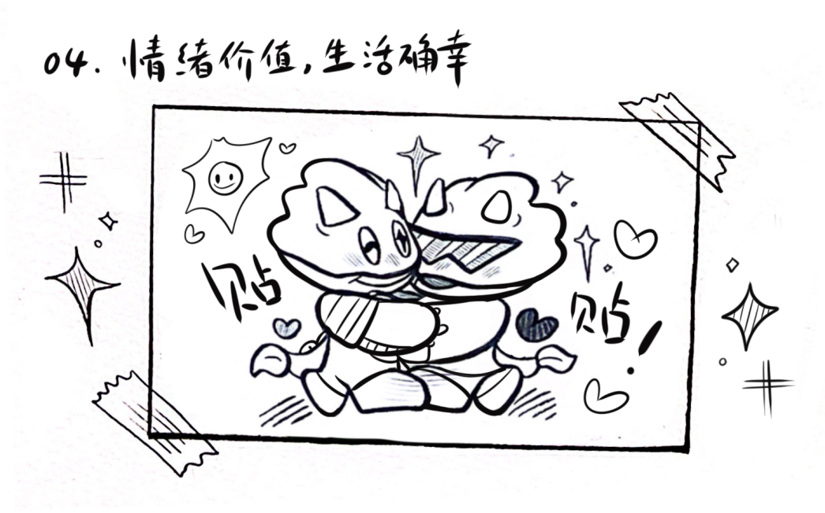
先来个大大的懒腰，呼～放松一下，
为生活努力fighting的同时，也不要忘记好好爱自己哦！
什么？你说你太累了没有能量了？
有什么不开心的事情，我可以成为你的树洞哦！
赶走不开心！今天是只属于你的美好假期！

04 - 结尾段
幸运橙色小鳌鱼Teem仔，
每天都能释放让你天天开心的魔法！
今后就要与大家一起共度生活啦！请多关照！
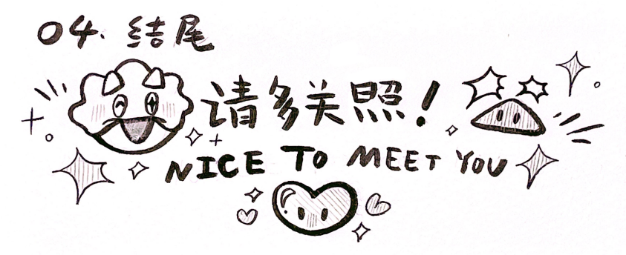

05 - 表情包上线&推广
- 文案：Teem仔表情包现已正式上线！与朋友一同造作，Teem Teem开心
- 下载： 直接推送微信表情包创作者链接
- 引流：在下方留言#我想对Teem仔说...，分享你的心情、故事或是小秘密，Teem仔在这里倾听你的声音。被选中的留言将有机会获得Teem仔独家周边礼品一份哦！快来参与吧，让Teem仔成为你的小树洞，一起守护你的快乐和秘密。

